2. pielikums
Cenu aptaujai “Eholotes komplekta iegāde zivju resursu aizsardzības pasākumu
nodrošināšanai Talsu novadā” identifikācijas Nr. TNPz 2024/49

TEHNISKĀ SPECIFIKĀCIJA
“Eholotes komplekta iegāde zivju resursu aizsardzības pasākumu nodrošināšanai Talsu novadā”
Iepirkuma priekšmets ir Eholotes komplekta iegāde zivju resursu aizsardzības pasākumu nodrošināšanai Talsu novadā.
- Piegādes termiņš: 30 (trīsdesmit) dienas no līguma noslēgšanas dienas.
- Piegādes vieta: Lielā iela 27, Talsi, Talsu novads, LV-3201.
- Aprīkojumam jābūt:
  - Jaunam, nelietotam, atbilstoši ražotāja noteiktajām kvalitātes prasībām ar ražotāja garantiju 24 (divdesmit četri) mēneši;
  - Pievienotām instrukcijām latviešu valodā;
  - Ražotāja izsniegtai atbilstības deklarācijai vai CE marķējumam.
Nosaukums | Minimālās tehniskās prasības | Skaits | Attēls* | Piedāvātā produkta tehniskais apraksts**
Eholotes komplekts | - Displeja izmērs 10-16 collas;  - Displeja izšķirtspēja vismaz 1280H x 800V;  - Skārienekrāns;  - Dziļums – sonārs vismaz 1200 pēdas;  - Attēlveidošana uz leju vismaz 125 pēdas;  - Attēlveidošana sānskatos vismaz 250 pēdas;  - Jauda vismaz 8000 vati;  - Minimālās iekļautās funkcijas: Bluetooth, GPS, kartēšana, CHIRP digitālā sonāra, tīklošana, lejupvērsta un sānu attēlveidošana, Wi-Fi. | 1 | 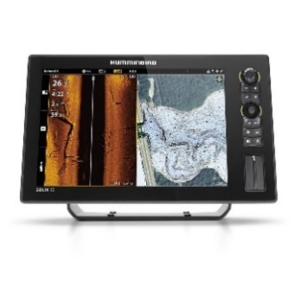

*- norādītajam attēlam ir informatīva nozīme.
** - aprakstot piedāvātā produkta konkrētus tehniskos parametrus, nosaukumu, izgatavotāju, atbilstības deklarācijas un pievienojot attēlu, bet nevis tikai norādot “atbilstošs” vai “neatbilstošs”.

